Zápis 06 Úvod do studia jazyka

10. 11. 2021

**Vyučující: doc. PhDr. Irena Vaňková, CSc., Ph.D.**

zapisovatel: Monika Procházková

**AFIXY** > předpony, přípony, koncovky

> **prefix** > předpona

> **slovotvorný** p. –> **ná**-kup, **pře**-slech-l-0, **vy**-běh-nou-t / **vý**-běh-0

> **tvarotvorný** p. –> **nej**-, **po**-

**> může být v češtině jen v těchto případech**

> **PO**- nebo **PŮ**- > tvoření budoucího času u sloves pohybu (**po**-běžím, **pů**-jdu)

> **NEJ**- > pravidelně tvoří 3. stupeň adjektiv či adverbií

> **stupňování adjektiv** – gramatická kategorie (nejlepší > **nej**-lep-š-í)

> **sufix** – přípony, kterými se tvoří buď nová slova, nebo nové tvary

> **slovotvorný** > přípona > -**dlo** – primárně význam nástroje, -**ák**, -**itý…**

> popovídat si, posolit

> **tvarotvorný** > koncovka – pádová, osobní, rodová, infinitivní > -**y**, -**ovi**, -**é**, -**te**; -**ou**; -**m**; -**t**, -**ti**; -**é**

**> ne každý sufix** **PO**- **je tvarotvorný**

> jen ten, který nese **význam budoucího času**, případně **imperativu** (tedy význam gramatický)

> **pů**jdeme, **po**letíme, **po**jď

Pomůcka při identifikaci tvarotv. po-, pů-: nelze vytvořit infinitiv (neexistuje ~~poletět,~~ ~~pojít~~ znamená něco jiného)

> tvarotv. sufix ***nefinální*** *> -****l****- (příčestí činné), -****n****- (příčestí trpné), -****v****- (sufix. přech .min)*

> **kmenotvorný** > -ova- (kup-**ova**-t) / -uje- (kup-**uje**-š – kupuje, -nou- (klek-nou-t) /-nu-, -á-, -í-)

> **postfix** > koncové morfémy > ten-**to**, tím-**to**, kdo-**si**, koho-**koli** (za pádovou koncovkou)

> **konektém** > plyn-**o**-vod-0, hněd-**o**-béž-ov-ý (jeden kořenný morfém) > spojovací morfém (funkce spojovat dva základy)

**nulový morfém = nula nese určitý gramatický význam** (není formálně vyjádřený)

> např. most-**0** –> není jen jeden kořenný morfém, ale morfémy dva

(**x** most-**u**, most-**y**)

> genitiv mostu u, y > nesou gramat. význam –> nulová koncovka nese význam – nominativu a / nebo akuzativu => prázdné místo ve struktuře

radost-**0** (x radost-**i**, radost-**em**…)

žen-**0** (x žen-**ách**, žen-**ám**…)

kup-uje-0 (x kupuje-š, …)

kup-ova-l-**0** (kup-ova-l-**a**, kup-ova-l-**i**…)

**> můžou to být jen vázané morfémy (afixy)**

> identifikujeme ho na základě kontrastu k jiným formám, které se vyskytují ve stejné pozici v jiných slovech (žen-0, -ám, ách…)

žen-0 … muž-ů, růž-í (0 má stejnou funkci jako –ů nebo –i, tj. nese význam genitivu plurále)

zkus – z-kus-0

> sufix z- (analogicky lze nahradit jiným sufixem – např. po-kus)

> kořen –kus-

> nulový morfém – tvar imperativu pro 2. os. sg. má nulovou koncovku

(x pl. zkus-me, zkus-te > proto zkus-0)

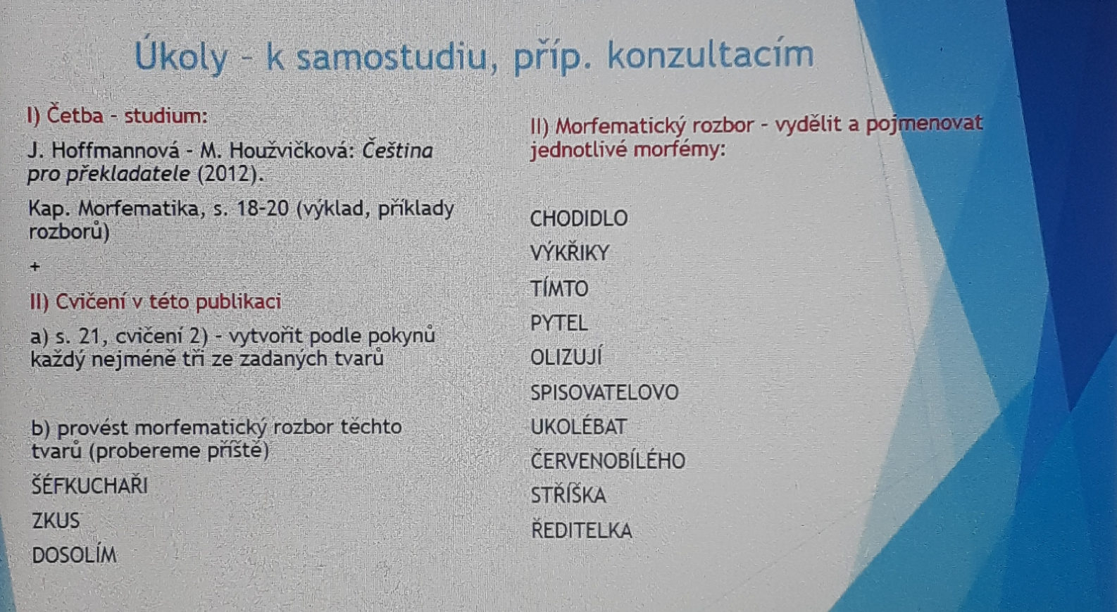

**Morfematika**

> morfém = langue

> alomorf = parole

–> morfematická rovina – morfematika/morfologie

> morfematika –> morfémy > souvisí s vnitřní strukturou slova (zabývá se stavbou slova s ohledem na morfémy

> **morfologie** –> jednotky zkoumáme typy slov z gramatického hlediska (např. druhy slov, jak se slova ohýbají, jak se mění koncovky, časování, skloňování, tvary slov, významy, kategorie)

**Dvojí artikulace (členění) jazyka**

> podmínka přirozeného jazyka (Saussurova myšlenka)

–> členění jazyka – dvojí typ jednotek

> na **morfémy** – (alo)morfy => nejnižší jednotky nesoucí význam (lex., gram.)

> list-o-pad-0 , škol-a

> na **fonémy** – (alo)fony, hlásky => jednotky, které nemají význam, ale jsou schopny ho rozlišovat (např. minimální páry)

> š-k-o-l-a x š-k-o-d-a

= důležitý parametr – kritérium přirozeného jazyka

**Morfém** => základní jednotka vnitřní struktury slova, která spojuje určitou formu s určitým významem

> rozebírání slov na morfémy –> jednotlivé jednotky se v různých jiných slovech v podobném významu opakují

=> **princip opakovatelnosti** > vydělení morfémů

> např. **o**solím, **o**pepřím = stejný prefix = **o** > ve významu dochucení (solí/pepřem) **pře**solím

–> **o, pře** = prefix > modifikace slova z hlediska významu

> O**sol**ím, pře**sol**ím, do**sol**ím = **sol** se opakuje ve více slovech –> vydělím jako morfém (kořenný)

**Princip opakovatelnosti**

> např. **houb**-y

**houb**-**ov**-á, brambor-**ov**-á –> sufix -**ov**(ý) , kterým se tvoří **adjektivum**

**houb**-**ař**-e, sad-**ař**-e, lék-**ař**-e –> **ař** > člověk, který má co dočinění s věcí, která je **kořenným morfémem** (sadař > stará se o sad; houbař > sbírá houby)

kup-**ova**-t, lak-**ova**-t > slovní základ spojen se sufixem -**ova**- > **kmenotvorný sufix**

> slovesa, slova od sloves odvozená

> nemá více méně žádný věcný ani gramat. význam (na rozdíl od o-, -tel, -š)

> souvisí s typy sloves (+ slovesnými třídami)

**Nulový morfém**

> význam ano, forma ne

> jen vázané morfémy (jen afixy, ne kořeny)

> identifikovány na základě kontrastu k jiným formám (stejný význam = alomorfie)

> pře-klad-a-tel-**0**

> děl-á-**0**

> prázdné místo ve struktuře, které nese nějaký význam

> zaplňováno pozitivními, rozpoznatelnými morfémy (obsazeno „**je**“)

> obsazeno „**není**“ –> nulový morfém

–> slovesa – nulový morfém v 3.osobě čísla jednotného

1. os - hled-á-m

2. os - hled-á-š

**3. os - hled-á-0**

–> podstatná jména

žen-**a** –> pět žen-**0**

muž-**0** –> pět muž-**ů**

**Realizace morfémů** *(slide 9 – Morfém a alomorfy)*

> několika způsoby

**kup**-uj-u, **koup**-í-š –> **kup x koup** = alomorfy

ne-**slyš**-í-m, po-**slech**-ov-ý, po-**slouch**-á –> **slyš x slech x slouch** = alomorfy

**Morfémy volné x vázané** *(slide 8 – Typy morfémů I)*

**> volné** –> mohou stát samostatně > např. ano, z, hned + kořeny (kov-, muž-)

**> vázané = afixy** –> musí být někde připojeny, aby měly význam > např. -ař, -e

**Sufix** *(slide 9 - Typy Morfémů II)*

**> tvarotvorný** –> vznik tvaru již existujícího slova > pádová, rodová koncovka (vytvoří se pouze jiný tvar, ne nové slovo)

**> slovotvorný** –> tvoří nové slovo > -ár, -ový

**> kmenotvorný**

**Prefix** *(slide 9 – Typy Morfémů II)*

**> tvarotvorný** > jen ojediněle > budoucí čas u sloves, které v sobě mají nějaký pohyb (tvar po-, pů- –> po-letí, po-běží, pů-jdu)

**> slovotvorný** > např. psát –> na-psat, pře-psat, vy-jít

**Pražská škola – lingvistika strukturně-funkční**

*>* ***P. Mareš*** *–> pasáže o PLK (str. 46-47)*

**Pražský lingvistický kroužek (PLK)**

> 1. sjezd slovanských filologů v Praze 1929

> zakladatelé PLK

Bohuslav Havránek > významný český jazykovědec, slavista a bohemista, vysokoškolský profesor na univerzitách v Brně a v Praze, ředitel Ústavu pro jazyk český

Vilém Mathesius > zakladatel české anglistiky, český jazykovědec a literární historik

Vladimír Skalička > český jazykovědec a polyglot, překladatel a tlumočník z finštiny, angličtiny, maďarštiny, korejštiny a němčiny, vysokoškolský profesor; zakladatel typologie

Roman Jakobson > ruský lingvista, představitel strukturalismu a jeden z nejvýraznějších představitelů lingvistiky 20. století vůbec, po 2. sv. válce přednášel v USA

> zdůrazňoval ikonickou povahu jazykových jevů

Nikolaj Sergejevič Trubeckoj > ruský jazykovědec a etnolog (společenská věda, zabývá se srovnávacím studiem kultur a společnosti)

> zakladatel fonologie jako vědecké disciplíny

> zdůrazňoval synchronní stránku procesu

> časopis SLOVO A SLOVESNOST 1935 – dosud

> PLK – založen 1926-1936

– obnoven 1990-doteď

> **Saussure** > jazyk jako systém

> strukturalismus > kritické přehodnocení soudobé lingvistiky

> systém není symetrický a stabilní

> proměňuje se (napětí, vývojové tendence)

> **strukturně-funkční lingvistika** –> všechny jazykové prostředky mají nějakou funkci

> pokládají si otázku, jaký je „úkol“ konkrétních jazykových prostředků a pravidel

> bilaterální teorie jazykového znaku jako nemotivovaná jednotky označovaného a označujícího

> arbitrární = nemotivovaná

> označovaný = signifié

> označující = signifiant

> FUNKCE > teologický přístup k jazyku

> télos = cíl, účel

> jazykové prostředky => slouží ke komunikaci (jazykové jednotky a pravidla)

Jazykové jednotky (prostředky)

> **funkce interní** –> konstrukce jednotek vyšší roviny

–> nižší jednotky = fonémy > rozlišovací funkce + podílejí se na vytváření jednotek vyššího řádu = morfém => lexém, ten se zase podílí na konstrukci syntagmatu a věty atd.

> **funkce externí** –>

lexém => funkce pojmenovávat

věta => funkce být výpovědí

I jazykový projev a sám jazyk plní určité funkce

S PLK spojena dichotomie **centrum a periferie jazykového systému**

**>** týká se frekvence, ne/produktivnosti, ne/příznakovosti, a/typičnosti, ne/pravidelnosti urč. jednotek

> třídění jazykových jednotek a modelů (distinkce)

> podle NESČ

**>** čím vyšší jednotka, tím nejednoznačněji popsatelná

> foném (je jich v každém jazyce omezený počet) x lexém

> některé jednotky méně pevné, méně „systémové“ (věta, text?)

**>** některé jednotky jsou ve stavbě jazyka málo frekventované (periferní), např.

> konsonanty **F** či **G** – zvukové prostředky v češtině málo frekventované, pro ni netypické (jen v přejatých slovech nebo expresivech)

> v rámci morfol. prostředků na periferii systému je minulý kondicionál – např. byl bych přišel – běžně se nahrazuje přítomným

> archaismy, historismy – periferní lexikální prostředky jazyka (x oproti tzv. jádru slovní zásoby)

**>** **kognitivní**  lingvistika: nové využití opozice centrum – periferie

> **centrum** (typické, pravidelné)

> **slova, která se běžně používají** a každý jim rozumí

> např. v jádru slovní zásoby slova matka, otec, dítě, rodina, den, noc, atp.

> pojem i v rámci gramatiky a fonologie – centrum je pevnější, lépe se z něj vybírají příklady konkrétních jevů (jsou jasné, nejsou zavádějící)

> **periferie** (okrajové)

> **slova, která nepoužíváme**

> neexistují škatulky, do kterých bychom mohli vše jednoznačně zařadit, ale spíše množiny

> v centru nejtypičtější příklady jevů, ostatní se nacházejí v různé vzdálenosti od centra

> např. **Je tučňák pták?**

–> **rysy společné s ptáky** = patří do množiny ptáků

–> **zvláštní, velký, nelétá** = nepatří do centra, patří na periferii

**> kognitivní lingvistika** (funguje jako příklad – mnohem později než PLK)

> prototyp, v centru kategorie

**Členství v kategorii je odstupňováno**

> označení PTÁK (XY)

> zobák, křídla, snáší vejce, létá?, zpívá?

> typický pták (prototyp)

> dvě otázky

> podobně > čím se musí vyznačovat lexém, abychom ho označili jako adjektivum

> adjektivum > z hlediska sémantického, morfologického, syntaktického

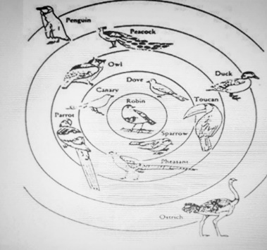

> příklady

> ovoce: banán, jablko, rajče, mrkev, mango, salát, fík, meloun, pomeranč, švestka, borůvka, oliva

> adjektivum: červený, khaki, psí, takový, něčí, desátý, běžící, běžet, vyběhnuvší, prima, kovový, čepice, Petrův

Co je typické vzhledem k rysům kategorie? Co vnímáme jako nejlepší příklad?

Co jsme/nejsme ochotni uznat aspoň jako netypického člena kategorie? (ptáci – netopýr, ptáci – kráva?)